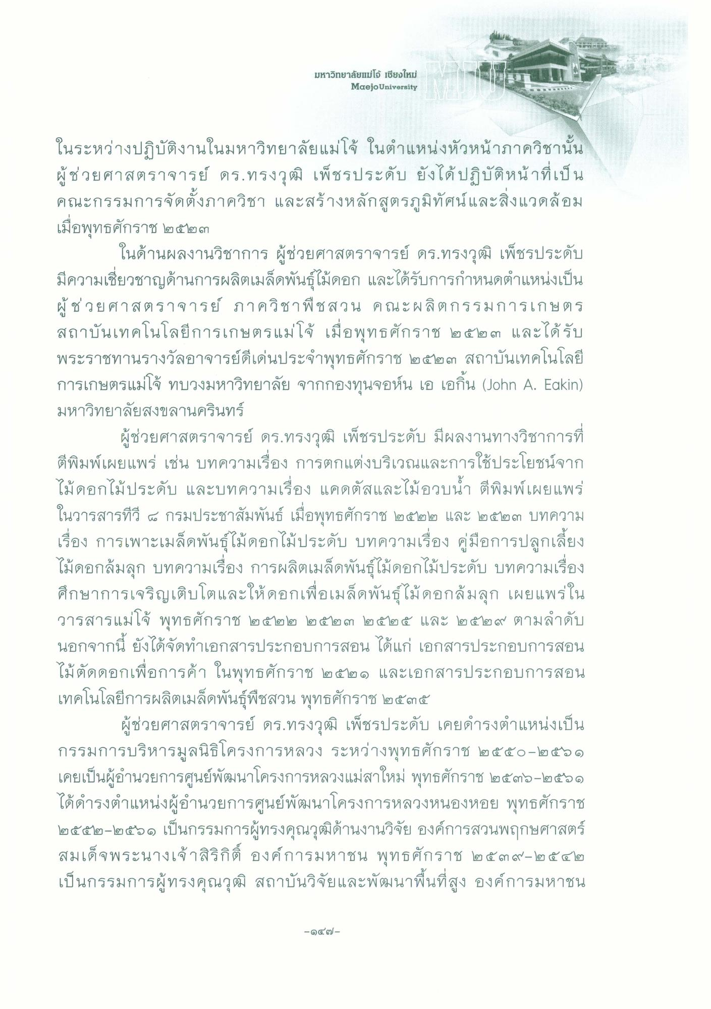
มหาวิทยาลัยIม่โจ้ เชียงใหม่
Maejo University
ในระหว่างปฏิบัติงานในมหาวิทยาลัยแม่โจ้ ในตําแหน่งหัวหน้าภาควิชานั้น ผู้ช่วยศาสตราจารย์ ดร.ทรงวุฒิ เพ็ชรประดับ ยังได้ปฏิบัติหน้าที่เป็น คณะกรรมการจัดตั้งภาควิชา และสร้างหลักสูตรภูมิทัศน์และสิ่งแวดล้อม เมื่อพุทธศักราช ๒๕๒๓
ในด้านผลงานวิชาการ ผู้ช่วยศาสตราจารย์ ดร.ทรงวุฒิ เพ็ชรประดับ มีความเชี่ยวชาญด้านการผลิตเมล็ดพันธุ์ไม้ดอก และได้รับการกําหนดตําแหน่งเป็น ผู้ช่วยศาสตราจารย์ ภาควิชาพืชสวน คณะผลิตกรรมการเกษตร สถาบันเทคโนโลยีการเกษตรแม่โจ้ เมื่อพุทธศักราช ๒๕๒๓ และได้รับ พระราชทานรางวัลอาจารย์ดีเด่นประจําพุทธศักราช ๒๕๒๓ สถาบันเทคโนโลยี การเกษตรแม่โจ้ ทบวงมหาวิทยาลัย จากกองทุนจอห์น เอ เอกิน (John A. Eakin) มหาวิทยาลัยสงขลานครินทร์
ผู้ช่วยศาสตราจารย์ ดร.ทรงวุฒิ เพ็ชรประดับ มีผลงานทางวิชาการที่ ตีพิมพ์เผยแพร่ เช่น บทความเรื่อง การตกแต่งบริเวณและการใช้ประโยชน์จาก ไม้ดอกไม้ประดับ และบทความเรื่อง แคคตัสและไม้อวบน้ํา ตีพิมพ์เผยแพร่ ในวารสารทีวี ๔ กรมประชาสัมพันธ์ เมื่อพุทธศักราช ๒๕๒๒ และ ๒๕๒๓ บทความ เรื่อง การเพาะเมล็ดพันธุ์ไม้ดอกไม้ประดับ บทความเรื่อง คู่มือการปลูกเลี้ยง ไม้ดอกล้มลุก บทความเรื่อง การผลิตเมล็ดพันธุ์ไม้ดอกไม้ประดับ บทความเรื่อง ศึกษาการเจริญเติบโตและให้ดอกเพื่อเมล็ดพันธุ์ไม้ดอกล้มลุก เผยแพร่ใน วารสารแม่โจ้ พุทธศักราช ๒๕๒๒ ๒๕๒๓ ๒๕๒๕ และ ๒๕๒๙ ตามลําดับ นอกจากนี้ ยังได้จัดทําเอกสารประกอบการสอน ได้แก่ เอกสารประกอบการสอน ไม้ตัดดอกเพื่อการค้า ในพุทธศักราช ๒๕๒๑ และเอกสารประกอบการสอน เทคโนโลยีการผลิตเมล็ดพันธุ์พืชสวน พุทธศักราช ๒๕๓๕
ผู้ช่วยศาสตราจารย์ ดร.ทรงวุฒิ เพ็ชรประดับ เคยดํารงตําแหน่งเป็น กรรมการบริหารมูลนิธิโครงการหลวง ระหว่างพุทธศักราช ๒๕๕๐-๒๕๖๑ เคยเป็นผู้อํานวยการศูนย์พัฒนาโครงการหลวงแม่สาใหม่ พุทธศักราช ๒๕๓๖-๒๕๖๑ ได้ดํารงตําแหน่งผู้อํานวยการศูนย์พัฒนาโครงการหลวงหนองหอย พุทธศักราช ๒๕๕๒-๒๕๖๑ เป็นกรรมการผู้ทรงคุณวุฒิด้านงานวิจัย องค์การสวนพฤกษศาสตร์ สมเด็จพระนางเจ้าสิริกิติ์ องค์การมหาชน พุทธศักราช ๒๕๓๙-๒๕๔๒ เป็นกรรมการผู้ทรงคุณวุฒิ สถาบันวิจัยและพัฒนาพื้นที่สูง องค์การมหาชน
-๑๔๗ -

